UPNA. MASTER SECUNDARIA. PARTE ESPECÍFICA
ARANTZAZU GURUCEAGA.
FECHA: 7/02/2017
Nombre: Sergio Delgado y Paula Álvarez de Eulate
12. ACTIVIDAD.
Actividad en la que vamos a crear los materiales que vamos a llevar al aula.
Fundamentalmente vamos a trabajar los materiales de la actividad donde trabajamos el texto tipo PISA y de la actividad práctica sobre la que hemos hecho la UVE.
A la hora de preparar los materiales que vamos a presentar al alumnado vamos a tener en cuenta los siguientes puntos:
- Presentación y objetivo de la actividad dirigida al alumnado
- Tareas que les proponemos.
  - Texto PISA: preguntas para contestar antes del texto, aspectos a señalar a lo largo de la lectura (terminología, sentido de fotos o imágenes, …), cuestiones a contestar después de la lectura.
  - Actividad práctica: referencia a contenidos teóricos pertinentes, terminología, pregunta central/hipótesis, procedimiento a seguir y materiales necesarios, instrumentos para el registro, análisis y comunicación de resultados, valoración.
- Sistema que proponemos para la valoración y puntuación del resultado. Rúbricas para el trabajo individual o de grupo, autoevaluación y/o coevaluación.

En relación al aspecto formal de los materiales tenemos que cuidar que sean atractivos para el alumnado.

Al final del trabajo puedes añadir la bibliografía que has utilizado.

CENTRO
CURSO
NIVEL
ASIGNATURA

Nombre del alumno/a:

ACTIVIDAD: Texto: El cáncer de pulmón

PRESENTACIÓN y OBJETIVO DE LA ACTIVIDAD:

En esta actividad hemos propuestos tres textos referentes al cáncer de pulmón, cada uno de ellos tiene un enfoque diferente.
En primer lugar antes de leer, queremos saber si se está familiarizado con el tema propuesto, además también queremos saber si se conoce los diferentes formatos de las actividades como por ejemplo la interpretación de los gráficos.
Después, se leerá una primera vez los textos para tener una primera toma de contacto con la actividad. Una vez terminada esta primera lectura, se anotarán aquellos términos que nos han parecido complicados de entender o nuevos.
Por último, procederemos a otra lectura, que después de la cual se realizarán las actividades propuestas.
Con esta actividad pretendemos abarcar los siguientes objetivos:
- Concienciar sobre la importancia de hábitos saludables para la prevención del cáncer
- Dar a conocer su incidencia y sus principales causas
- Desarrollar una capacidad de relación entre los diferentes textos
- Fomentar la capacidad de síntesis
- Ser capaz de interpretar gráficos
- Desarrollar la faceta crítica
- Tener la capacidad de diferenciar situaciones
- Llegar a conclusiones por uno mismo de manera lógica
- Saber emitir hipótesis con la información adquirida
- Conocer vocabulario nuevo
- Abarcar un tema que en la actualidad está muy presente

TAREAS PROPUESTAS
- Antes de leer el texto:
¿Sabes algo acerca de esta enfermedad?

¿Sabes interpretar gráficos de sectores?

¿Te ha tocado leer en la prensa algo referente a este tema?

Texto:
¿Qué son las células cancerígenas?
El cáncer es el nombre común que recibe un conjunto de enfermedades relacionadas en las que se observa un proceso descontrolado en la división de las células del cuerpo. Puede comenzar de manera localizada y diseminarse a otros tejidos circundantes. En general conduce a la muerte del paciente si este no recibe tratamiento adecuado. Se conocen más de 200 tipos diferentes de cáncer. Los más comunes son: de piel, pulmón, mama y colorrectal.
La malignidad del cáncer es variable, según la agresividad de sus células y demás características biológicas de cada tipo tumoral. En general, el comportamiento de las células cancerosas se caracteriza por carecer del control reproductivo que requiere su función original, perdiendo sus características primitivas y adquiriendo otras que no les corresponden, como la capacidad de invadir de forma progresiva y por distintas vías a órganos próximos (metástasis), con crecimiento y división más allá de los límites normales del órgano.
Fuente: WIKIPEDIA
¿Qué es el cáncer de pulmón?
El cáncer se puede originar en cualquier parte del cuerpo. Al cáncer que se origina en los pulmones se le llama cáncer de pulmón. Comienza cuando las células en el pulmón crecen descontroladamente sobrepasando a las células normales, lo cual dificulta que el cuerpo funcione de la manera que debería.
El cáncer siempre lleva el nombre del lugar donde se originó. Por lo tanto, si el cáncer de pulmón se propaga al cerebro (o a cualquier otro lugar), se sigue llamando cáncer de pulmón. No se le llama cáncer de cerebro salvo que se haya originado en el cerebro. Alrededor del 15% de todos los casos de cáncer pulmonar son cáncer pulmonar de células pequeñas (CPCP) y es más agresivo. Este tipo de cáncer es ligeramente más común en los hombres que en las mujeres. Casi todos los casos de este tipo de cáncer se deben al consumo de cigarrillo. El CPCP es muy poco común en personas que nunca han fumado.
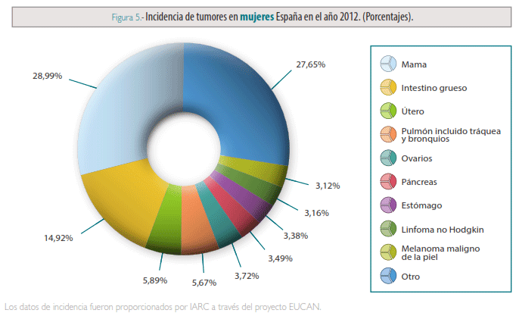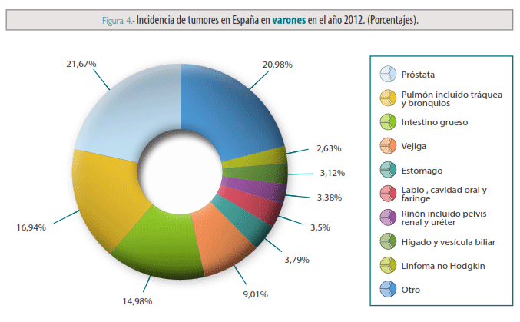
Fuente: Asociación contra el cáncer de pulmón

Expertos en cáncer de pulmón piden subir el precio del tabaco
"Somos el país europeo donde antes se accede al cigarro. Si seguimos con estos parámetros lastraremos todos los avances logrados en supervivencia frente al cáncer de pulmón", ha denunciado el secretario del GECP, Bartomeu Massuti. El 80 por ciento de los tumores de pulmón están causados por el tabaquismo, lo que lo convierte en "el tumor con mayor capacidad de prevención primaria y el más fácilmente evitable".
Dirigido a escolares de tercero y cuarto de la ESO, han participado más de 100 alumnos de toda España y entre las propuestas hay mensajes muy claros ya que los jóvenes han reflejado que "no vale la pena por muchas razones, pero entre ellas, es curioso que la del coste también esté muy presente, lo que refuerza la necesidad de una subida de precios", según Massuti. Por ello, reclama medidas de prevención específicas para los jóvenes, con mensajes dirigidos a ellos tal y como se hace con otros tóxicos como el alcohol, para lo que han lanzado un concurso de 'spots' de 30 segundos bajo el lema 'No dejes que el tabaco entre en tu vida'.
Fuente: Madridpress
- Después de la primera lectura:
- Anota todos los términos que te hayan sido complicados de entender o que son nuevos para ti

- Después de la segunda lectura

Actividad 1
Las células cancerígenas:
A Se origina por la fusión de células del cuerpo
B No invaden o colonizan otros órganos del cuerpo
C Se producen por un crecimiento anómalo de células sanas

El cáncer de pulmón es:
A El tipo de cáncer más común
B Uno de los cánceres más habituales
C Siempre produce metástasis

¿Por qué el cáncer de pulmón es fácilmente prevenible?
A el 80% de los casos se produce por tabaquismo
B el pulmón es un órgano muy estudiado
C porque la edad de iniciación al tabaco es más tardía en España que en otros países

Actividad 2
Siguiendo lo que nos dice el texto, ¿Qué medida se plantea para concienciar en los adolescentes sobre el consumo de tabaco?

¿Consideras que puede ser efectivo? Propón otras actividades preventivas encaminadas a concienciar a la población sobre el daño del tabaco.

Actividad 3
Observa los dos gráficos presentados y contesta a las siguientes preguntas.
- ¿Qué tres tipos de cáncer son los más comunes? ¿Son iguales en el hombre y en la mujer?
- ¿Son iguales en hombres y en mujeres todos los tipos de cáncer que existen? ¿Se deben estas diferencias a los órganos sexuales de cada sexo?
- Si se aplican buenas medidas de prevención sobre el cáncer de pulmón. ¿Qué esperas que ocurran en las próximas décadas?

Actividad 4
Sintetiza en 6 a 10 líneas los tres textos propuestos de una forma lógica.

SISTEMA DE EVALUACIÓN
Las actividades que evaluaremos para nota serán las que se realicen después de la segunda lectura, las anteriores solo nos servirán de guía para realizar la actividad.
En las actividades a evaluar se demostrará que se han comprendido los textos, se ha sabido interpretar los gráficos, se valorará la capacidad de expresión escrita en las preguntas que lo requieran, sintetizar de una manera coherente los tres textos y ser capaces de proponer diferentes soluciones. Sobre diez puntos que es ejercicio en su totalidad, las actividades 1 y 2 se les asignan 2 puntos a cada uno, mientras que a las actividades 3 y 4 se les asignan 3 puntos a cada una.

CENTRO
CURSO
NIVEL
ASIGNATURA

Nombre del alumno/a:

ACTIVIDAD: Las células de la mucosa bucal (práctica)

PRESENTACIÓN y OBJETIVO DE LA ACTIVIDAD:
En esta actividad práctica vamos a ver las células animales que están presentes en nuestra mucosa bucal mediante un frotis para más tarde poder teñirlas con azul de metileno y luego verlas al microscopio y después deberán realizar una serie de actividades propuestas acerca de lo que ven.
El objetivo principal de la práctica es que los alumnos lleguen a ser conscientes de que todo su organismo está compuesto por células y que se familiaricen con material de laboratorio.

TAREAS PROPUESTAS

Pregunta central/hipótesis
¿Cómo conseguimos células animales de seres humanos que sean visibles al microscopio? ¿Cómo son estas? ¿Es fácil observarlas? ¿Qué metodología hemos tenido que usar?

Referencia a contenidos teóricos pertinentes:
- La mucosa bucal contiene diferentes microorganismos y células.
- Estructura de una célula eucariota.
- Diferente morfología y organización que puede presentar una célula de la mucosa bucal.
- Las funciones celulares.
- Conocimiento teórico del funcionamiento del microscopio.

Terminología

Célula animal, orgánulos, saliva, forma celular, volumen celular, núcleo, citoplasma, microscopia, palillo, azul de metileno, frotis, porta y cubre – objetos, agua destilada.

Procedimiento a seguir y materiales necesarios
- Materiales
.- Agua destilada. - Palillo de dientes.
- Cubreobjetos. - Cuentagotas
- Papel de cocina. - Microscopio óptico.
- Azul de metileno. - Portaobjetos.
- Procedimiento.
1. Rompe el palillo por la mitad. Raspa suavemente, con la parte más ancha del medio palillo, la cara interna de tu mejilla. Si no tienes palillo puedes raspar con la uña.
2. Coloca una gota de agua destilada en el centro del portaobjetos.
3. Deposita en el interior de la gota el contenido del palillo. Para ello debes realizar una serie de movimientos circulares en el interior de la gota para que se desprendan las células. A esto se le denomina “hacer un frotis”. Aunque parezca que no hay nada, las células se habrán depositado sobre el portaobjetos.
4. Inclina el portaobjetos para escurrir la gota de agua. A continuación, abanica el portaobjetos con fuerza para que el resto del agua se evapore.
5. Cuando esté absolutamente seco, añade una gota de azul de metileno sobre el área del frotis. Deja actuar el colorante durante cinco minutos.
6. Transcurrido este tiempo, inclina el portaobjetos para que caiga el colorante en un recipiente, como por ejemplo una cubeta de laboratorio.
7. Mantén el portaobjetos inclinado sobre la cubeta y lávalo, echándole agua con el cuentagotas hasta que el agua que caiga en la cubeta sea transparente. Procura que el agua resbale a lo largo de todo el portaobjetos.
8. Seca con un papel de cocina el portaobjetos, excepto en la zona del frotis.
9. Pon una gota de agua destilada sobre la zona del frotis y coloca el cubreobjetos de forma que caiga como se cierran las tapas de un libro; de esta forma, si cae suavemente se evita el riesgo de que queden burbujas de aire entre el cubreobjetos y el portaobjetos que pueden dificultar la visión.
10. Fija la preparación sobre la platina con las pinzas de la misma y a pequeño aumento localiza el área más idónea de observación. Desestima las zonas poco o muy teñidas y las zonas donde las células estén muy apelotonadas.
11. Enfoca las células aisladas a mediano y a gran aumento. Realiza un dibujo de las mismas a estos aumentos.
Instrumentos para el registro
- cuaderno
- lapiz, boli….
- si se desea Cmaps Tools
Análisis y comunicación de resultados
En un primer lugar, antes de realizar los registros deberás hacer un esquema sobre la célula eucariota basándose en la estructura, organización y morfología, teniendo en cuenta lo que han visto en la práctica.
Para comunicar los resultados obtenidos de la práctica se te pide hacer un dibujo de las células presentes y diferenciación por colores de las diferentes estructuras encontradas, además de un cuaderno de laboratorio sobre la técnica empleada con el microscopio.

SISTEMA DE EVALUACIÓN
Las actividades propuestas en esta práctica deben de ser individuales, por lo que a pesar de que todo el procedimiento se haga en grupo, cada miembro deberá tener hechas todas las actividades. La asignación de puntos, siendo un total de 10 el máximo, es la siguiente:
El esquema acerca de la célula eucariota: 2 puntos
Dibujos de las células con sus partes diferenciadas: 3,5 puntos
Cuaderno de laboratorio: 3,5 puntos
Presentación: 1 punto
- Coevaluación
Debido a que todo el procedimiento de la práctica lo haréis en grupo, tenéis que evaluar a vuestros compañeros, lo tenéis que hacer basándonos en el aporte e implicación que ha hecho cada miembro, en una nota sobre 10.

